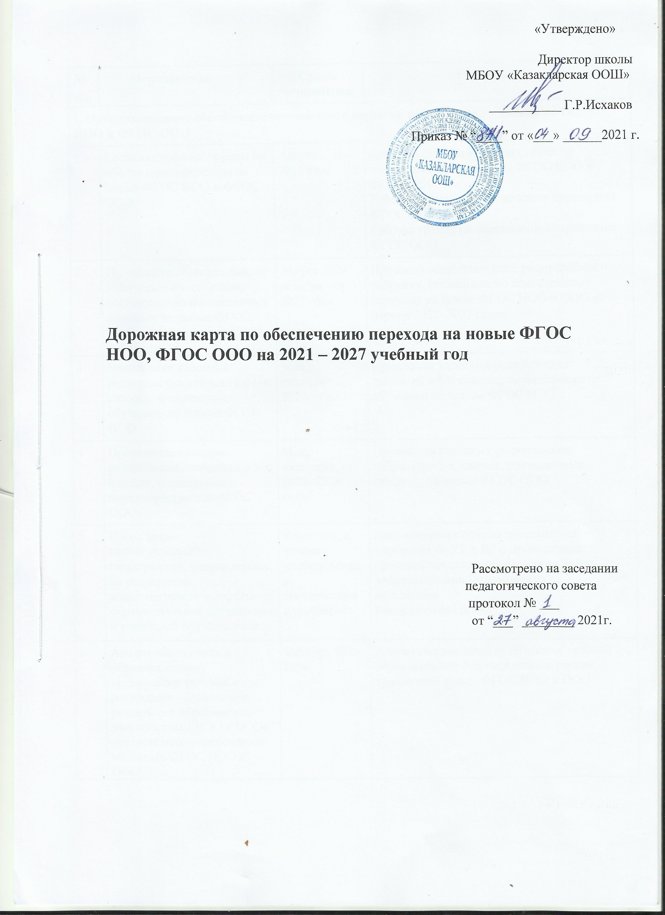

№  п/ п | Мероприятия | Сроки исполнения | Результат
1. Организационное обеспечение постепенного перехода на обучение по новым ФГОС НОО и ФГОС ООО
1 | Создание рабочей группы по обеспечению перехода на новые ФГОС НОО и ФГОС ООО | Август 2021 года | Приказ о создании рабочих групп по обеспечению перехода на ФГОС НОО и ФГОС ООО  Рабочая группа по обеспечению перехода на ФГОС НОО.  Рабочая группа по обеспечению перехода на ФГОС ООО
2 | Проведение общешкольного родительского собрания, посвященного постепенному переходу на новые ФГОС НОО и ООО за период 2022– 2027 годов | Август 2021 года, август 2022 года | Протокол общешкольного родительского собрания, посвященного постепенному переходу на новые ФГОС НОО и ООО за период 2022–2027 годов
3 | Проведение классных родительских собраний в 1-х классах, посвященных обучению по новым ФГОС НОО | Май,  ежегодно с 2022 года | Протоколы классных родительских собраний в 1-х классах, посвященных обучению по новым ФГОС НОО
4 | Проведение классных родительских собраний в 5-х классах, посвященных переходу на новые ФГОС ООО | Май,  ежегодно, 2022–2024  годы | Протоколы классных родительских собраний в 5-х классах, посвященных переходу на новые ФГОС ООО
5 | Проведение просветительских мероприятий, направленных на повышение компетентности педагогов образовательной организации и родителей обучающихся | Ежегодно, в течение  учебного года в соответствии с графиком | Аналитические отчеты заместителей директора по УР и ВР о проведенных просветительских мероприятиях Пакет информационно-методических материалов  Разделы на сайте ОО
6 | Анализ имеющихся в образовательной организации условий и ресурсного обеспечения реализации образователь-ных программ НОО и ООО в соответствии с требования-ми новых ФГОС НОО и ООО | Октябрь 2021 года | Аналитическая записка об оценке условий образовательной организации с учетом требований новых ФГОС НОО и ООО

7 | Анализ соответствия материально- технической базы образовательной организации для реализации ООП НОО и ООО действующим санитарным и противопожарным нормам, нормам охраны труда | Ноябрь 2021 –  июнь 2022 года | Аналитическая записка об оценке материально-технической базы реализации ООП НОО и ООО, приведение ее в соответствие с требованиями  новых ФГОС НОО и ООО
8 | Комплектование  библиотеки УМК по всем предметам учебных планов для реализации новых ФГОС НОО и ООО в соответствии с  Федеральным перечнем учебников | Ежегодно до 1 сентября 2022–  2027 годов | Наличие утвержденного и обоснованного списка учебников для реализации новых ФГОС НОО и ООО.  Формирование ежегодной заявки на обеспечение образовательной организации учебниками в соответствии с Федеральным перечнем учебников
9 | Разработка и реализация системы мониторинга образовательных потребностей (запросов) обучающихся и родителей (законных представителей) для проектирования  учебных планов НОО и ООО в части, формируемой участниками образовательных отношений, и планов внеурочной деятельности НОО и ООО | Октябрь 2021  – март 2022 года | Аналитическая справка заместителя директора по УР.  Аналитическая справка заместителя директора по ВР
10 | Разработка и реализация моделей сетевого взаимодействия образовательной организации и учреждений  дополнительного образования детей, учреждений культуры и спорта, средних специальных и высших учебных заведений, учреждений культуры, обеспечивающих реализацию ООП НОО и ООО в рамках перехода на новые ФГОС НОО и ООО | Октябрь 2021  – май 2022 года | Модели сетевого взаимодействия Договоры о сетевом взаимодействии
11 | Обеспечение координации сетевого взаимодействия участников образовательных отношений по реализации ООП НОО и ООО в рамках перехода на новые ФГОС НОО и ООО | В течение всего периода с 2021–2027  годов | Пакет документов по сетевому взаимодействию
12 | Привлечение органов управления образованием к проектированию основной образовательной программы начального и основного общего образования | По согласованию | Протоколы заседаний
2. Нормативное обеспечение постепенного перехода на обучение по новым ФГОС НОО и ФГОС ООО
13 | Формирование банка данных нормативно- правовых документов федерального, регионального, муниципального уровней, обеспечивающих переход на новые ФГОС НОО и ФГОС ООО | В течение всего периода | Банк данных нормативно-правовых  документов федерального, регионального, муниципального уровней, обеспечивающих реализацию ФГОС НОО и ФГОС ООО
14 | Изучение документов федерального, регионального уровня, регламентирующих введение ФГОС ООО | В течение всего периода | Листы ознакомления с документами федерального, регионального уровня, регламентирующими введение ФГОС ООО
15 | Внесение изменений в программу развития образовательной организации | Сентябрь 2021 года | Приказ о внесении изменений в программу развития образовательной организации
16 | Внесение изменений и дополнений в Устав образовательной организации (при необходимости) | До 01.09.2022 | Устав образовательной организации
17 | Разработка приказов, локальных актов, регламентирующих введение ФГОС НОО и ФГОС ООО | Сентябрь 2021  – январь 2022 года | Приказы, локальные акты, регламентирующие переход на новые ФГОС НОО и ФГОС ООО
18 | Приведение в соответствие с требованиями новых ФГОС НОО и ООО  должностных инструкций работников образовательной организации | До 01.09.2022 | Должностные инструкции
19 | Разработка на основе примерной основной образовательной программы НОО основной образовательной программы НОО образовательной организации, в том числе рабочей программы воспитания, календарного плана воспитательной работы, программы  формирования УУД, в соответствии с требованиями новых ФГОС НОО | До 01.05.2022 | Протоколы заседаний рабочей группы по разработке основной образовательной программы НОО.  Основная образовательная программа НОО, в том числе рабочая программа воспитания, календарный план воспитательной работы, программа  формирования УУД
20 | Разработка на основе примерной основной образовательной  программы ООО основной образовательной программы ООО образовательной организации, в том числе рабочей программы воспитания, календарного плана воспитательной работы, программы  формирования УУД, программы коррекционной  работы, в соответствии с требованиями новых ФГОС ООО | До 01.05.2022 | Протоколы заседаний рабочей группы по разработке основной образовательной программы ООО.  Основная образовательная программа ООО, в том числе рабочая программа воспитания, календарный план воспитательной работы, программа формирования УУД, программа коррекционной работы
21 | Утверждение основных образовательных программ НОО и ООО, в том числе рабочей программы воспитания, календарных планов воспитательной работы, программ  формирования УУД, программы коррекционной работы ООО, на заседании  педагогического совета | До 01.09.2022 | Протокол заседания педагогического совета.  Приказ об утверждении образовательных программ НОО и ООО, в том числе  рабочей программы воспитания, календарных планов воспитательной работы, программ формирования  УУД, программы коррекционной работы ООО
22 | Разработка учебных планов, планов внеурочной  деятельности для 1-х и 5-х классов по новым ФГОС НОО и ООО на  2022/23 учебный год | До 30 мая  2022 года | Учебный план НОО. Учебный план ООО.  План внеурочной деятельности НОО. План внеурочной деятельности ООО
23 | Разработка учебных планов, планов внеурочной  деятельности для 1–2-х и 5–6-х классов по новым ФГОС НОО и ООО на 2023/24  учебный год | До 30 мая  2023 года | Учебный план НОО. Учебный план ООО.  План внеурочной деятельности НОО. План внеурочной деятельности ООО
24 | Разработка учебных планов, планов внеурочной  деятельности для 1–3-х и 5-7-х классов по новым ФГОС НОО и ООО на 2024/2025 учебный год | До 30 мая  2024 года | Учебный план НОО. Учебный план ООО.  План внеурочной деятельности НОО. План внеурочной деятельности ООО
25 | Разработка учебных планов, планов внеурочной  деятельности для 1–4-х и 5–8-х классов по новым ФГОС НОО и ООО на 2025/26  учебный год | До 30 мая  2025 года | Учебный план НОО. Учебный план ООО.  План внеурочной деятельности НОО. План внеурочной деятельности ООО
26 | Разработка учебного плана, плана внеурочной  деятельности для 5–9-х классов по новому ФГОС ООО на 2026/27  учебный год | До 30 мая  2026 года | Учебный план ООО.  План внеурочной деятельности ООО
27 | Разработка и утверждение рабочих программ педагогов по учебным предметам, учебным курсам (в том числе и внеурочной (деятельности) и учебным модулям учебного плана для 1-х и 5-х классов на 2022/23 учебный год в соответствии с требованиями новых ФГОС НОО и ООО | До 31 августа  2022 года | Рабочие программы педагогов по учебным предметам, учебным курсам (в том числе и внеурочной деятельности) и учебным модулям учебного плана для 1-х и 5-х классов
28 | Разработка и утверждение рабочих программ педагогов по учебным предметам, учебным курсам (в том числе и внеурочной (деятельности) и учебным модулям  учебного плана для 2-х и 6-х классов на 2023/24 учебный год в соответствии с требованиями новых ФГОС НОО и ООО | До 31 августа  2023 года | Рабочие программы педагогов по учебным предметам, учебным курсам (в том числе и внеурочной деятельности) и учебным модулям учебного плана для 2-х и 6-х классов
29 | Разработка и утверждение рабочих программ педагогов по учебным предметам, учебным курсам (в том числе и внеурочной  деятельности) и учебным модулям учебного плана для 3-х и 7-х классов на 2024/25 учебный год в соответствии с требованиями новых ФГОС НОО и ООО | До 31 августа  2024 года | Рабочие программы педагогов по учебным предметам, учебным курсам (в том числе и внеурочной деятельности) и учебным модулям учебного плана для 3-х и 7-х классов
30 | Разработка и утверждение рабочих программ педагогов по учебным предметам, учебным курсам (в том числе и внеурочной  деятельности) и учебным модулям  учебного плана для 4-х и 8-х классов на 2025/26 учебный год в соответствии с требованиями новых ФГОС НОО и ООО | До 31 августа  2025 года | Рабочие программы педагогов по учебным предметам, учебным курсам (в том числе и внеурочной деятельности) и учебным модулям учебного плана для 4-х и 8-х классов
31 | Разработка и утверждение рабочих программ педагогов по учебным предметам, учебным курсам (в том числе и внеурочной  деятельности) и учебным модулям  учебного плана для 9-х классов на 2026/27 учебный год в соответствии с требованиями новых ФГОС НОО и ООО | До 31 августа  2026 года | Рабочие программы педагогов по учебным предметам, учебным курсам (в том числе и внеурочной деятельности) и учебным модулям учебного плана для 9-х классов
32 | Утверждение модели договора между образовательной организацией и родителями | До 1 сентября  2022 года | Приказ об утверждении модели договора между образовательной организацией и родителями.  Договор между ОО и родителями
33 | Внесение изменений в  «Положение о формах, периодичности, порядке текущего контроля успеваемости и промежуточной аттестации обучающихся» в части введения комплексного подхода к оценке результатов образования: предметных, метапредметных, личностных в соответствии с новыми ФГОС НОО и ООО | До 1 сентября  2022 года | Положение о формах, периодичности, порядке текущего контроля успеваемости и промежуточной аттестации обучающихся.  Протокол педсовета об утверждении изменений в «Положение о формах, периодичности, порядке текущего контроля успеваемости и промежуточной аттестации обучающихся» в части введения комплексного подхода к оценке результатов образования: предметных, метапредметных, личностных в соответствии с новыми ФГОС НОО и ООО.  Приказ об утверждении изменений в  «Положение о формах, периодичности, порядке текущего контроля успеваемости и промежуточной аттестации обучающихся» в части введения комплексного подхода к оценке результатов образования: предметных, метапредметных, личностных в соответствии с новыми ФГОС НОО и ООО
3. Методическое обеспечение постепенного перехода на обучение по новым ФГОС НОО и ФГОС ООО
34 | Разработка плана методической работы, обеспечивающей сопровождение постепенного перехода на обучение по новым ФГОС НОО и ФГОС ООО | До 1 сентября  2021 года | План методической работы. Приказ об утверждении плана методической работы
35 | Корректировка плана методических семинаров внутришкольного повышения  квалификации педагогических работников образовательной организации с ориентацией на  проблемы перехода на ФГОС НОО и ООО | Июнь,  ежегодно с 2022 по 2026  годы | План методических семинаров внутришко ль-ного повышения квалификации  педагогических работников образовательной организации
36 | Изучение нормативных документов по переходу на новые ФГОС НОО и ФГОС  ООО педагогическим коллективом | В течение учебного года в соответствии с планами  ШМО,  ежегодно с 2021 по 2026  годы | Планы работы ШМО. Протоколы заседаний ШМО
37 | Обеспечение консультационной методической поддержки  педагогов по вопросам реализации ООП НОО и ООО по новым ФГОС НОО и ООО | В течение всего периода с 2021 по 2027  годы | План работы методического совета образовательной организации.  Планы работы ШМО.
38 | Организация работы по психолого-педагогическому сопровождению постепенного перехода на обучение по новым ФГОС НОО и ФГОС ООО | В течение всего периода с 2021 по 2027  годы | План работы педагога-психолога.
39 | Формирование пакета методических материалов по теме реализации ООП НОО, ООО по новому ФГОС НОО и ФГОС ООО | В течение всего периода с 2021 по 2027  годы | Пакет методических материалов по теме реализации ООП НОО и ООП ООО по новому ФГОС НОО и ФГОС ООО
40 | Формирование плана ВШК в условиях постепенного перехода на новые ФГОС НОО и ООО и реализации ООП НОО и ООО по  новым ФГОС НОО и ООО | До 1 сентября ежегодно с 2022 по 2026  годы | План ВШК на учебный год. Аналитические справки по итогам ВШК
41 | Формирование плана функционирования ВСОКО в условиях постепенного перехода на новые ФГОС НОО и ООО и реализации ООП НОО и ООО по  новым ФГОС НОО и ООО | До 1 сентября ежегодно с 2022 по 2026  годы | План функционирования ВСОКО на учебный год.  Аналитические справки по результатам ВСОКО
4. Кадровое обеспечение постепенного перехода на обучение по новым ФГОС НОО и ФГОС ООО
42 | Анализ кадрового обеспечения постепенного перехода на обучение по новым ФГОС НОО и ФГОС ООО | Декабрь 2021 года | Аналитическая справка заместителя директора по УР
43 | Диагностика образовательных потребностей и профессиональных затруднений  педагогических работников образовательной  организации в условиях постепенного перехода на обучение по новым ФГОС НОО и ФГОС ООО | Январь 2022 года, ежегодно в  период с 2022  по 2027 годы | Аналитическая справка заместителя директора по УР
44 | Поэтапная подготовка педагогических и управленческих кадров к постепенному переходу на обучение по новым ФГОС НОО и ФГОС ООО: разработка и реализация  ежегодного плана- графика курсовой  подготовки педагогичес ких работников, реализующих ООП НОО и ООО | Ежегодно в течение всего периода с 2021 по 2027  годы | План курсовой подготовки с охватом в 100 процентов педагогических работников, реализующих ООП НОО и ООО.
45 | Распределение учебной нагрузки педагогов на учебный год | До 25 августа ежегодно в период с 2021  по 2026 годы | Приказ об утверждении учебной нагрузки на учебный год
5. Информационное обеспечение постепенного перехода на обучение по новым ФГОС НОО и ФГОС ООО
46 | Размещение на сайте образовательной  организации  информационных материалов о постепенном переходе на обучение по новым ФГОС НОО и ФГОС ООО | В течение всего периода  с 2021 по 2027  годы | Сайт школы  Пакет информационно-методических материалов
47 | Информирование родительской общественности о постепенном  переходе на обучение по новым ФГОС НОО и ФГОС ООО | Ежекварталь-н о в течение всего периода с 2021 по 2027  годы | Сайт школы, страницы школы в социальных сетях, информационный стенд
48 | Изучение и  формирование мнения родителей о постепенном переходе на обучение по новым ФГОС НОО и ФГОС  ООО, представление результатов | Ежекварталь-н о в течение всего периода с 2021 по 2027  годы | Сайт школы, страницы школы в социальных сетях, информационный стенд
49 | Информирование о нормативно-правовом, программном,  кадровом, материально- техническом и  финансовом обеспечении постепенн ого перехода на обучение по новым ФГОС НОО и ФГОС ООО | Ежекварталь-н о в течение всего периода с 2021 по 2027  годы | Сайт школы, страницы школы в социальных сетях, информационный стенд

6. Материально-техническое обеспечение постепенного перехода на обучение по новым ФГОС НОО и ФГОС ООО
50 | Анализ материально--  технического  обеспечения  реализации ФГОС  НОО и ФГОС ООО.
51 | Обеспечение  соответствия  материально-  технической базы  образовательной  организации  требованиям ФГОС  НОО и ФГОС ООО | В течение  года | Обеспечение соответствия материально-  технической базы
52 | Обеспечение  соответствия  санитарно-  гигиенических условий  требованиям ФГОС и  СанПиН | Постоянно в  течение года | Обеспечение соответствия санитарно-  гигиенических условий требованиям  ФГОС и СанПиН
53 | Обеспечение  соответствия условий  реализации ООП  противопожарным  нормам, нормам  охраны труда  работников  образовательной  организации | постоянно | Обеспечение соответствия условий  реализации ООП противопожарным  нормам, нормам охраны труда  работников образовательной организации
54 | Обеспечение  укомплектованности  библиотечно-  информационного  центра печатными и  электронными  образовательными  ресурсами | Март 2022-  2027 | Обеспечение укомплектованности  библиотечно-информационного центра  печатными и электронными  образовательными ресурсами
55 | Наличие доступа  образовательной  организации к  электронным  образовательным  ресурсам (ЭОР),  размещенным в  федеральных,  региональных и иных  базах данных | Постоянно в  течение года | Наличие доступа образовательной  организации к электронным  образовательным ресурсам (ЭОР),  размещенным в федеральных,  региональных и иных базах данных
56 | Обеспечение  контролируемого  доступа участников  образовательной  деятельности к  информационным  образовательным  ресурсам в сети | Постоянно в  течение года | Обеспечение контролируемого  доступа участников образовательной  деятельности к информационным  образовательным ресурсам в сети  Интернет
7. Финансово-экономическое обеспечение постепенного перехода на обучение по новым ФГОС НОО и ФГОС ООО
57 | Определение объема  расходов,  необходимых для  реализации ООП и  достижения  планируемых  результатов | Январь-май 2022 | Смета
58 | Корректировка  локальных актов,  регламентирующих  установление  заработной платы  работников  образовательной  организации, в том  числе стимулирующих  надбавок и доплат,  порядка и размеров  премирования | Сентябрь 2022 | Локальные акты
59 | Заключение  дополнительных  соглашений к  трудовому договору с  педагогическими  работниками | Сентябрь 2022 | Дополнительные соглашения

